Виды капусты. Строение и некоторые особенности белокочанной капусты.
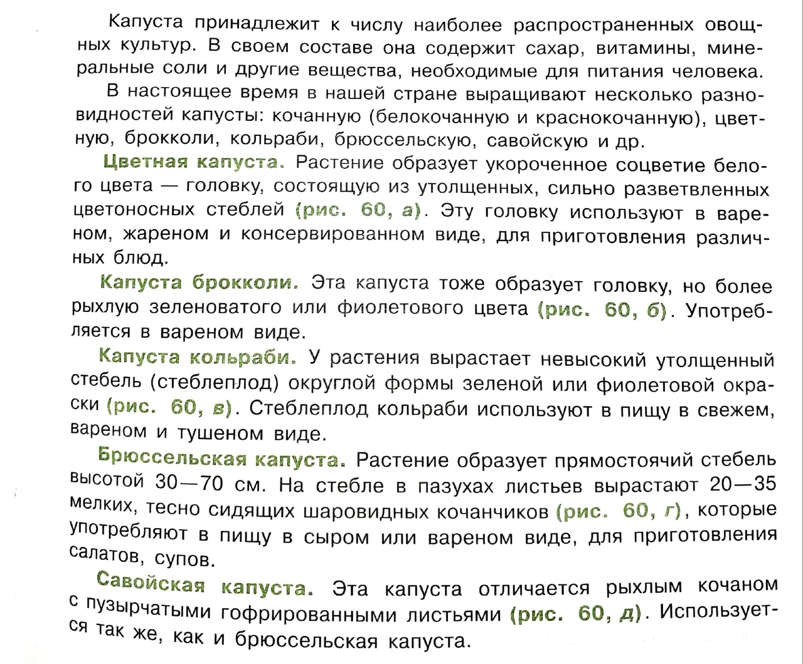
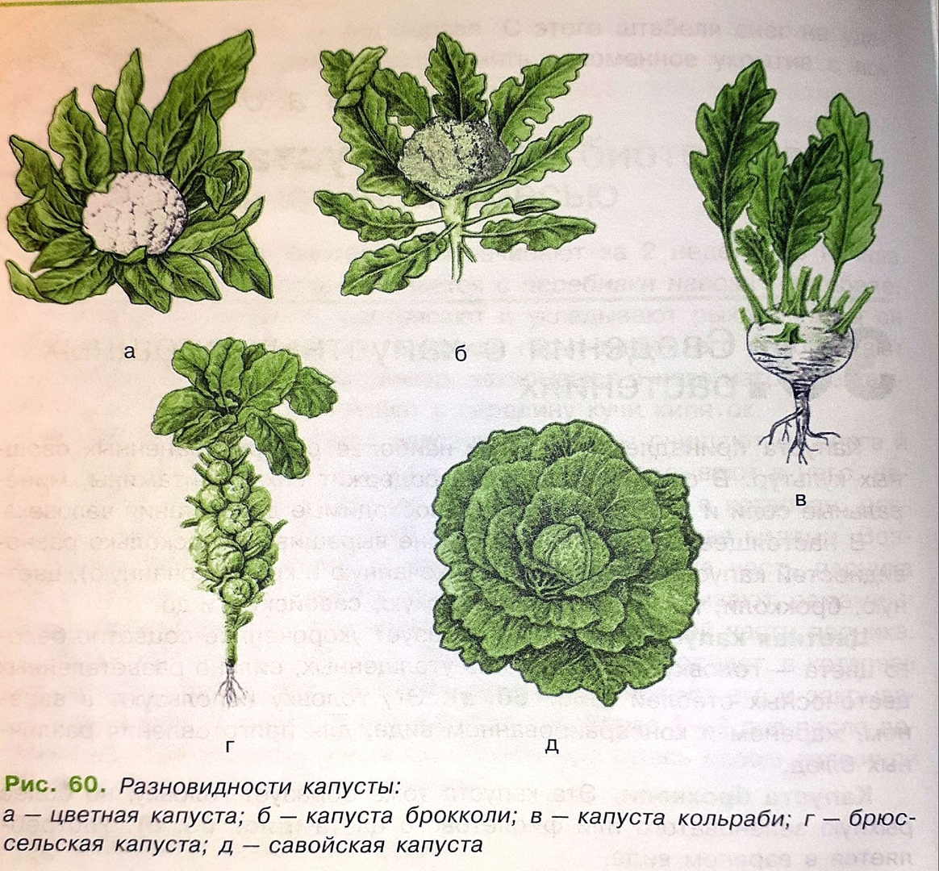

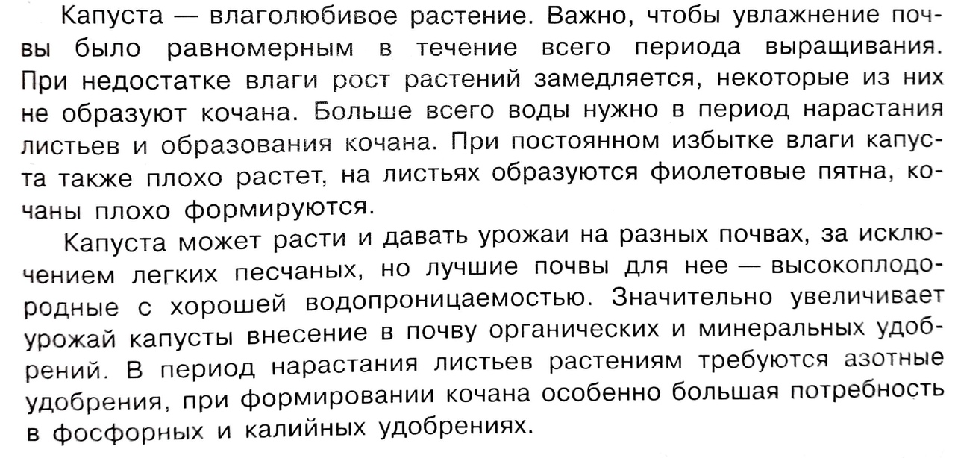
Задание: Верно расставить стрелки.
1).
1). Капуста брокколи | А). Растение образует укороченное соцветие белого цвета - головку.  Состоящую из утолщенных, сильно разветвленных цветоносных стеблей. Эту головку используют в варенном, жаренном и консервированном виде, для приготовления различных блюд.
2). Цветная капуста | Б). Эта капуста образует головку, но не более рыхлую зеленоватого или фиолетового цвета. Употребляется в вареном виде.
3). Савойская капуста | В). Эта капуста отличается рыхлым кочаном с пузырчатым гофрированными листьями.
4). Брюссельская капуста | Г). У растения вырастает невысокий утолщенный стебель (стеблеплод)  округлой формы зеленой или фиолетовой окраски.
5). Капуста кольраби | Д). Растение образует прямостоячий стебель высотой 30- 70см. на стебле в  пазухах листьев вырастают 20- 35 мелких, тесно сидящих шаровидных кочанчиков, которые употребляются в пищу в сыром или вареном виде, для приготовления салатов, супов.
2). Разгадать ребус:
